哈师大附中2015-2016年度上学期高三学年第二次月考
生 物 试 卷

一、选择题（共40小题，1-30每小题1分，31-40共计每小题2分，共计50分；每道小题的四个选项中只有一个符合题目要求。）

1.细胞是绝大多数生物体结构和功能的基本单位，与此说法不符的是（ ）
A．生物体的生命活动是在细胞内或在细胞的参与下完成的
B．地球上最早出现的生命形式，是具有细胞形态的单细胞生物
C．除病毒以外的其他生物都是由细胞构成的
D．动植物细胞以及微生物细胞的结构、功能相同
2．组成生物的化学元素在生物体中起重要作用，下列关于几种元素与光合作用关系的叙述中，正确的是 ( )
A．C是组成糖类的基本元素，在光合作用中C元素从CO₂先后经C₃、C₅形成(CH₂O)
B．N是叶绿素的组成元素之一，没有N，植物就不能进行光合作用
C．O是构成有机物的基本元素之一，光合作用制造的有机物中的氧来自于水
D．P是构成ATP的必需元素，光合作用中光反应和暗反应过程中均有ATP的合成
3.下列关于病毒的叙述，正确的是 （ ）
①在细胞内寄生并依赖于细胞的能量和代谢系统复制增殖 ②没有细胞结构，但有呼吸和生物合成等代谢的酶系 ③仅有一种核酸，DNA或RNA ④可以作为基因工程载体和动物细胞融合的诱导剂 ⑤同所有生物一样，能够发生遗传、变异和进化
A.①②③⑤ B.①③④⑤ C.②③④⑤ D.①②③④
4.下列关于生物学实验的叙述，不正确的是（ ）
A.换用高倍镜观察脂肪细胞时，可使用较大光圈增加视野亮度
B.观察黑藻细胞的细胞质流动，以叶绿体的运动作为参照
C.观察洋葱表皮细胞质壁分离时，主要观察液泡颜色的变化
D.观察甲基绿-吡罗红染色的细胞，细胞核和细胞质分别呈绿色和红色
5.下列与水有关的叙述中，正确的是 ( )
A.细胞有氧呼吸过程的第三阶段，既有水的生成，又有水的分解
B.人体由于花粉过敏，使血管壁通透性降低，水分大量积累在细胞间隙，导致组织水肿
C.苹果树不宜在热带地区栽种的主要限制因素是水
D.如果白天用含¹⁸O的水浇花草，周围空气中的H₂O、O₂中都可能检测出¹⁸O
6.下列关于细胞核的叙述，正确的是 （ ）
A.真核细胞的核膜上有大量的多种酶，有利于多种化学反应的顺利进行
B.在显微镜下观察分裂间期的真核细胞，可以看到细胞核的主要结构有核膜、核仁和染色体
C.真核细胞的核膜上有核孔，脱氧核糖核酸等大分子物质可以通过核孔进入细胞质
D.原核细胞的拟核除没有核膜外，其他方面与真核细胞的细胞核没有差别
7.如图实验装置，玻璃槽中是蒸馏水，半透膜允许单糖透过。倒置的长颈漏斗中先装入蔗糖溶液，一定时间后再加入蔗糖酶。最可能的实验现象是（ ）
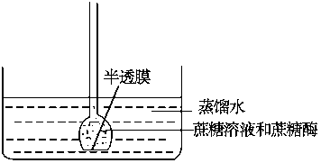
A.漏斗中液面开始时先上升，加酶后又下降
B.在玻璃槽中会测到蔗糖和蔗糖
C.漏斗中液面开始时先下降，加酶后一直上升
D.在玻璃槽中会测到葡萄糖、果糖和蔗糖酶
8.下列关于酶的叙述中，正确的是 （ ）
A.人体中酶的活性受温度、pH的影响，并只能在人体的内环境中起作用
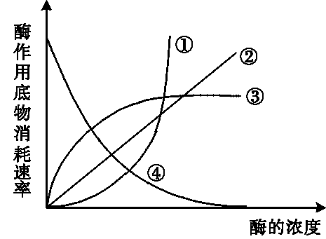
B.酶的形成都要经过核糖体的合成、内质网和高尔基体的加工等几个阶段
图1
C.与光合作用有关的酶分布在类囊体薄膜上和叶绿体基质中
D.酶均是由腺细胞合成的，具有高效性、专一性
9.在其它条件适宜、底物浓度大大超过酶浓度的情况下，酶的浓度与酶作用底物的消耗速率之间的关系符合图1中曲线（ ）
A.① B.② C.③ D.④
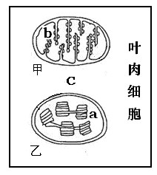
10.图2中的甲和乙分别表示绿色植物叶肉细胞中的两种细胞器，a、b、c均为基质。在光照充足时，有关代谢反应的叙述正确的是（ ）
图2
A.乙产生的O₂几乎全部通过扩散进入甲被利用
B.在a、b、c中，都能产生ATP和[H]
C.乙同化作用所需的原料，来自细胞内和细胞外
D.a中形成的C₆H₁₂O₆直接进入b，氧化分解成CO₂和H₂O
11.图甲表示水稻的叶肉细胞在光照强度分别为a、b、c、d时，单位时间内CO₂释放量和O₂产生总量的变化。图乙表示蓝藻光合作用速率与光照强度的关系。有关说法正确的是（ ）
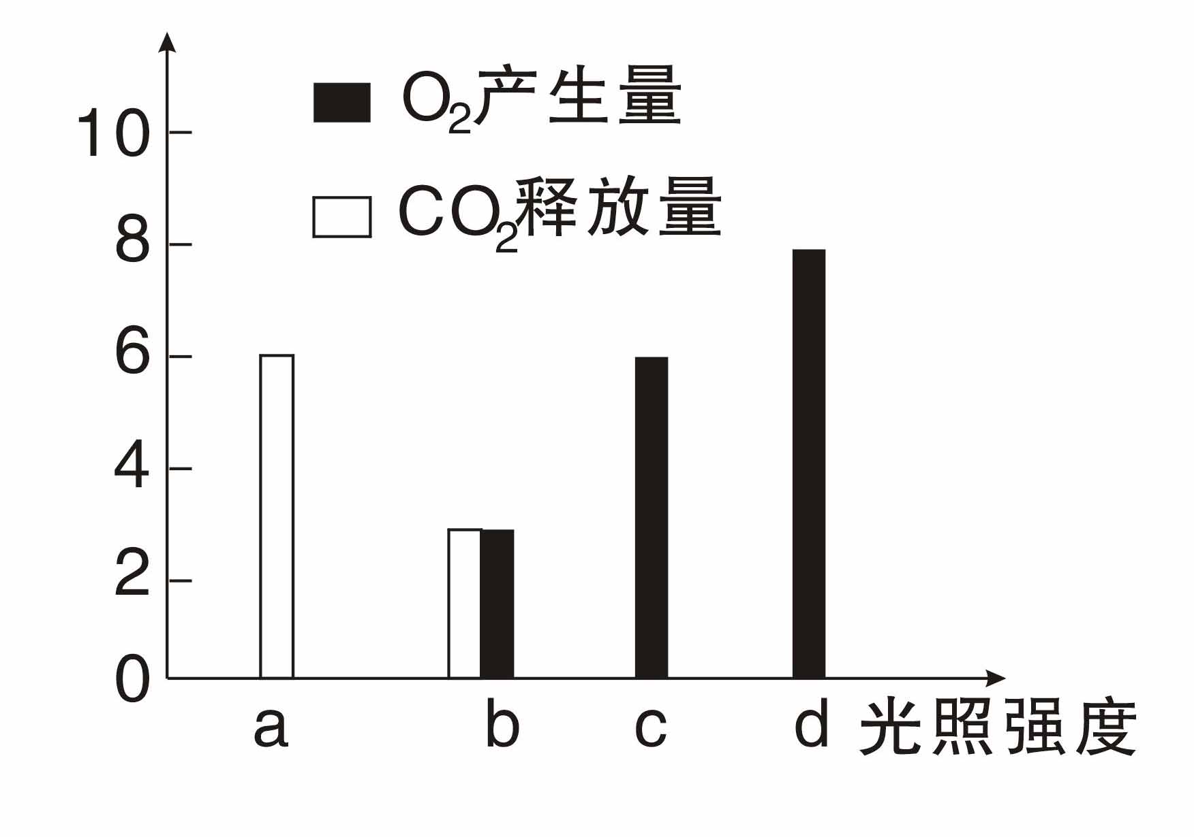
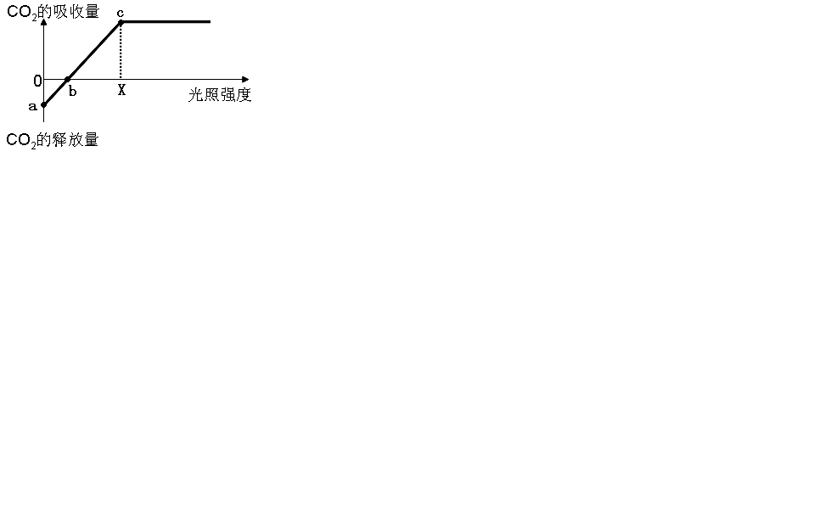
甲
O₂产生总量
乙

A.图甲中，光照强度为b时，光合作用速率等于呼吸作用速率
B.图甲中，光照强度为d时，单位时间内细胞从周围吸收2个单位的二氧化碳
C.图乙中，当光照强度为X时，细胞中产生ATP的场所有细胞质基质、线粒体和叶绿体
D.图乙中，限制a、b、c点光合作用速率的因素主要是光照强度
12.图3表示干细胞的三个发育途径，有关说法正确的是（ ）
图3
A.A→B经过有丝分裂，B具有多向分化潜能
B.A→C经过细胞分化，C的遗传信息发生改变
C.A→D受到信号调节，D内高尔基体的功能增强
D.C→D不受基因调控，C的细胞结构不发生改变
13. a、b、c、d分别是一些生物细胞某个分裂时期的示意图，下列有关描述正确的是（ ）
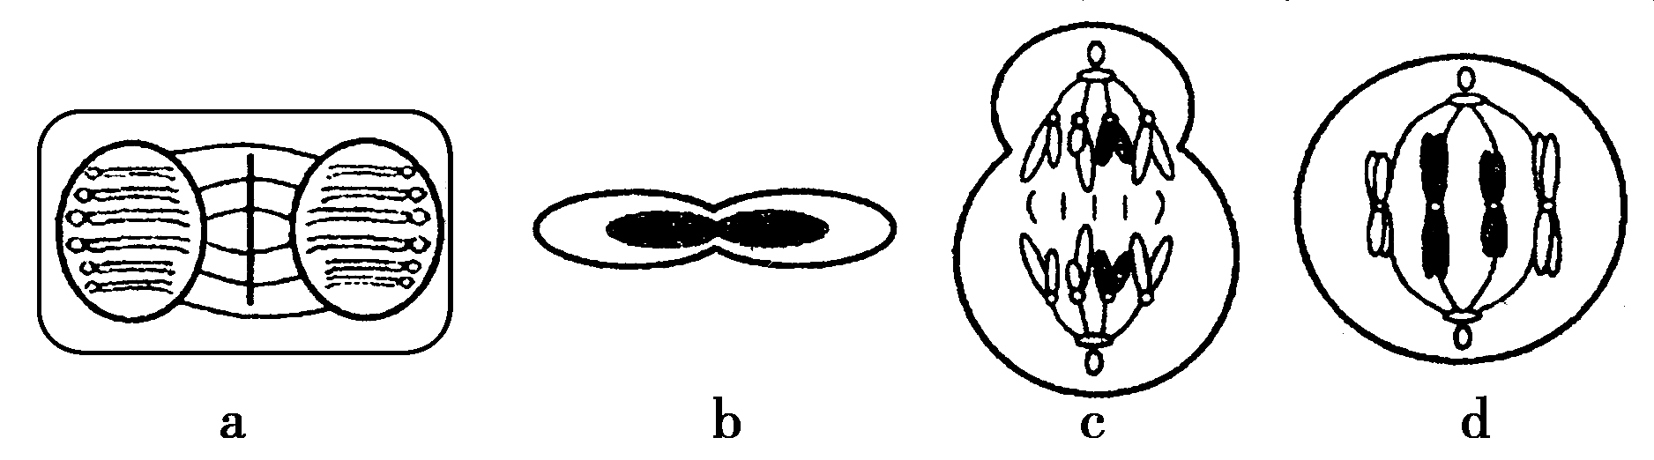
A.a图表示植物细胞有丝分裂中期
B.b图表示人的红细胞分裂的某个阶段
C.c图细胞分裂后将产生1个次级卵母细胞和1个极体
D.d图细胞中含有8条染色单体
14.下列关于细胞周期的说法，不正确的是 （ ）
A.细胞周期的大部分时间处于分裂间期
B.细胞周期是一个与代谢有关的过程，温度越高所需要的时间越长
C.细胞的种类不同，一个细胞周期的时间也可能不相同
D.一个细胞周期是指连续分裂的细胞从一次分裂完成开始到下次分裂完成为止
15.下面对高等动物通过减数分裂形成的雌、雄配子以及受精作用的描述，其中正确的是 （ ）
A.每个卵细胞继承了初级卵母细胞1/4的细胞质
B.受精作用的实质为同类精子与卵细胞相互识别后精子细胞核与卵细胞核相互融合
C.受精卵中的线粒体有部分来自精子的尾部
D.雌、雄配子彼此结合的机会相等，因为它们的数量相等
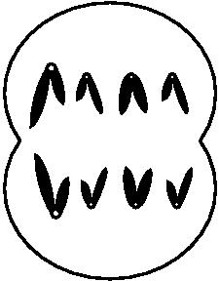
16.在观察动物细胞的减数分裂过程时，观察到了某动物(2n=6)减数第二次分裂后期细胞如下图所示。则下列解释合理的是( )
A. 减数第一次分裂前有一条染色体多复制一次
B. 减数第二次分裂中有一对染色单体没有相互分离
C. 减数第一次分裂中有一对染色体没有相互分离
D. 减数第二次分裂前有一条染色体多复制一次
17.果蝇灰身（B）对黑身（b）为显性，现将纯种灰身果蝇与黑身果蝇杂交，产生的F₁代再自交产生F₂代，将F₂代中所有黑身果蝇除去，让灰身果蝇自由交配，产生F₃代。问F₃代中灰身与黑身果蝇的比例是 （ ）
A.3∶1 B.5∶1 C.8∶1 D.9∶1
18.对下列实例的判断中，正确的是 （ ）
A.有耳垂的双亲生出了无耳垂的子女，因此无耳垂为隐性性状
B.杂合子的自交后代不会出现纯合子
C.高茎豌豆和矮茎豌豆杂交，子一代出现了高茎和矮茎，所以高茎是显性性状
D.杂合子的测交后代都是杂合子
19.已知玉米子粒黄色对红色为显性，非甜对甜为显性。纯合的黄色非甜玉米与红色甜玉米
杂交得到F₁，F₁自交或测交，下列预期结果不正确的是 （ ）
A.自交结果中黄色非甜与红色甜比例9∶1
B.自交结果中黄色与红色比例3∶1，非甜与甜比例3∶1
C.测交结果中红色甜∶黄色非甜∶红色非甜∶黄色甜比例9∶3∶1∶1
D.测交结果为红色与黄色比例1∶1，甜与非甜比例1∶1
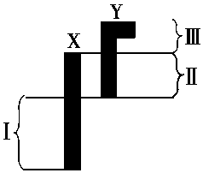
20.人的X染色体和Y染色体大小、形态不完全相同，但存在着同源区（Ⅱ）和非同源区（Ⅰ、Ⅲ），如图所示。下列有关叙述错误的是 （ ）
A.Ⅰ片段上隐性基因控制的遗传病，男性患病率高于女性
B.Ⅱ片段上基因控制的遗传病，其遗传和性别无关
C.Ⅲ片段上基因控制的遗传病，患病者全为男性
D.由于X、Y染色体互为同源染色体，人类基因组计划要分别测定
21.某双链DNA分子含有400个碱基，其中一条链上A：T：G：C=1：2：3：4．下列表述错误的是（ ）
A．该DNA分子的一个碱基改变，不一定会引起子代性状的改变
B．该DNA分子连续复制两次，需要游离的腺嘌呤脱氧核苷酸180个
C．该DNA分子中4种碱基的比例为A：T：G：C=3：3：7：7
D．该DNA分子中的碱基排列方式共有4²⁰⁰种
22.如图①～③分别表示人体细胞中发生的3种生物大分子的合成过程．下列说法不正确的是（ ）
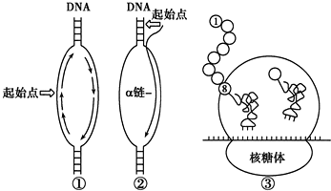
A．过程①表示的是DNA复制过程，从图可知，从复制起点进行
双向反向复制，一条是按顺序复制，一条分段复制
B．过程②表示转录过程，对于某个基因来说，用来翻译的
mRNA可以两条链中的任一条为模板进行转录形成
C．③过程表示翻译过程，翻译的方向是核糖体从mRNA上的
左向右侧移动进行
D．在细菌中中可进行①～③全过程，且②和③可同时进行
23.下列有关生物的变异与进化说法正确的是（ ）
A．基因重组包含非同源染色体上的非等位基因自由组合和非同源染色体的非姐妹染色单体间的交叉
互换
B．检测某基因型为AaBb的父本体细胞时，发现其基因型变为AaB，此种变异为基因突变
C．害虫种群对杀虫剂的抗药性增强是由于使用杀虫剂对害虫种群定向选择的结果
D．一个全部由基因型为Aa的豌豆植株组成的种群经过连续n次自交，获得的子代中，Aa的频率为
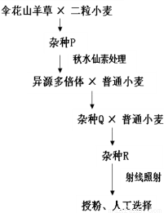
（1/2）^{n}，A、a的频率均为1/2，说明种群发生了进化
24.已知伞花山羊草是二倍体，二粒小麦是四倍体，普通小麦是六倍体．为了将伞花山羊草携带的抗叶锈病基因转入小麦．并且尽最大可能保证新品种具备普通小麦的优良性状，研究人员做了如图所示的操作．下列有关叙述正确的是（ ）
A．杂种P能产生正常的可育的配子
B．异源多倍体与普通小麦杂交产生的杂种Q中一定含有抗叶锈病基因
C．射线照射杂种R使抗叶锈病基因的染色体片段移接到小麦染色体
上，属于基因重组
D．两次与普通小麦杂交，可保证杂种R中含有较多普通小麦染色体
25.不同植物间远缘杂交不亲和现象普遍存在．有的是由于不同植物的花粉与柱头组织细胞之间不能相互识别，花粉管生长受阻，不能到达子房，这一现象最可能与柱头细胞的哪种物质有关？这种现象在现代生物进化理论上称作什么（ ）
A．纤维素，自然选择 B．磷脂，地理隔离
C．糖蛋白，生殖隔离 D．酶，生存斗争
26.如图表示人体内的细胞与外界环境之间进行物质交换的过程．下列叙述，正确的是（ ）
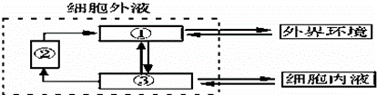
A．正常情况下，①～③的成分是不变的
B．①中无机盐浓度过低时，下丘脑相关细胞分泌会增强
C．①～③分别代表血液、淋巴和组织液，它们共同构成人体细胞的内环境
D．当人体蛋白质长期供应不足时，①③等处的渗透压会下降
27.PM2.5是指大气中直径小于或等于2.5μm的颗粒物，富含大量的有毒、有害物质，易通过肺部进入血液．目前PM2.5已成为空气污染指数的重要指标．下列推测不合理的是（ ）
A．PM2.5进入人体的肺泡中时还没有进入人体的内环境
B．颗粒物中的一些酸性物质进入人体血液会导致血浆呈酸性
C．PM2.5可能成为过敏原，其诱发的过敏反应属于免疫异常
D．颗粒物进入呼吸道引起咳嗽属于非条件反射，其中枢不在大脑皮层
28. 如图为健康的小明血糖变化情况，他在13时前仅吃了早餐．下列说法正确的是（ ）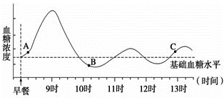
A．图中A点时，胰岛素分泌量增加，胰高血糖素分泌量减少，二者共同调节血糖浓度
B．图中B点时，血糖浓度低于正常值，此时内环境稳态失调
C．图中C点时，为维持血糖水平，肌糖原分解
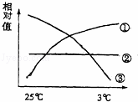
D．图中所示过程主要通过神经调节来实现
29.关于人体生命活动调节的叙述正确的是（ ）
A．在反射弧中的神经纤维上，兴奋的传导是双向的
B．神经末梢遍布全身，因此神经调节比体液调节作用范围更广泛
C．当细胞外液的渗透压下降时，大脑皮层产生渴觉
D．位于脊髓的低级中枢受脑中相应的高级中枢的调控
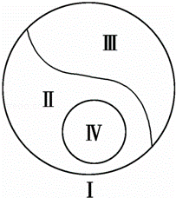
30. 图中三条曲线分别表示当环境温度从25℃降到3℃时，人体内甲状腺激素含量、尿量及酶活性的变化情况为（ ）
A． ①②③ B． ①③③ C． ③①② D． ①①②
31.如图表示某些生物学概念间的关系，其中Ⅰ代表整个大圆，Ⅱ包含Ⅳ．下列各项不符合关系的是（ ）
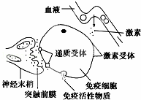
A．Ⅰ体液，Ⅱ细胞外液，Ⅲ细胞内液，Ⅳ组织液
B．Ⅰ突触，Ⅱ突触前膜，Ⅲ突触后膜，Ⅳ突触小泡
C．Ⅰ核酸，Ⅱ核糖核酸，Ⅲ脱氧核糖核酸，ⅣmRNA
D．Ⅰ免疫，Ⅱ特异性免疫，Ⅲ非特异性免疫，Ⅳ细胞免疫
32.右上图表示神经、免疫、内分泌三大系统调节人体生理活动的部分示意图．下列说法正确的是（ ）
A．若图中的免疫细胞表示浆细胞，则免疫活性物质最可能是淋巴因子
B．由于精神因素引起的兴奋传导至神经末梢时，神经末梢膜外电位变化是由负变正
C．免疫活动既可以由神经系统直接调节，也可以通过有关激素间接调节
D．若该免疫细胞进行体液免疫时，裂解靶细胞是通过细胞间的直接接触实现的
33.下列关于人体生命活动的说法，错误的是( )
A．免疫系统既是机体的防御系统，也是维持稳态的调节系统
B．短期记忆与大脑皮层下海马区有关，长期记忆可能与新突触的建立有关
C．抗体不能进入宿主细胞，但病毒可能侵入机体细胞
D．激素经靶细胞接受后仍可作信号分子作用于另一靶细胞
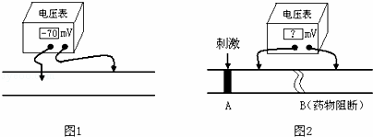
34.某神经纤维静息电位的测量装置及其测量结果如图1所示．如果该神经纤维在B处用药物普鲁卡因处理，使电流在此处不能通过，将微电极均置于B两侧的膜外，然后在A处给一个适宜刺激（如图2所示），那么测量的结果是 （ ）
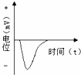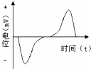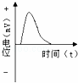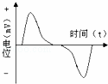
A B C D
35.在生物体内，下列生理活动只能单向进行的是（ ）
A．质壁分离过程中水分子的扩散 B．相邻两个神经元间兴奋的传递
C．肝细胞中糖原与葡萄糖的转化 D．活细胞内ATP与ADP的转化
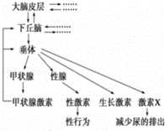
36.如图表示神经调节和体液调节关系的部分示意图． 下列相关叙述错误的是（ ）
A．下丘脑通过垂体促进性腺的生长发育
B．当细胞外液渗透压过高时，上图中激素X的含量增加
C．图中表明甲状腺激素的分级调节中存在反馈调节机制
D．促甲状腺激素与甲状腺激素有拮抗作用
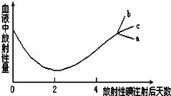
37.用体重、性别等均相同的三组实验用狗进行以下实验：将含有放射性碘的注射液射到a、b、c三组狗的体内，然后定时检测狗体内血液中的放射量．4d后，向a组狗体内注射无放射性的甲状腺激素，向b组狗体内注射无放射性的促甲状腺激素，向c组狗体内注射生理盐水．实验结果如图所示，对实验结果描述不正确的是（ ）
A．a是由于甲状腺功能受到抑制
B．c在该实验中起对照作用
C．b是由于促甲状腺激素具有促进甲状腺分泌甲状腺激素的功能
D．如果给狗注射促甲状腺激素释放激素，则实验狗的血液中放射量与a相同
38.以下为人体的体温与水盐平衡调节示意图，abcd各代表激素．有关叙述不正确的是（ ）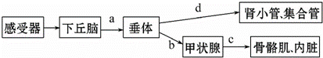
A．下丘脑与垂体之间既有神经联系，又有血液联系
B．当受到寒冷刺激时，a、b、c分泌均会增加
C．大量饮水后d的分泌增多，肾小管和集合管对水的重吸收增强
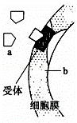
D．体温和水盐平衡的维持都是神经调节和体液调节协调作用的结果
39.图中a表示某种物质，b表示相关细胞，两者关系描述正确的是（ ）
①如果a表示胰高血糖素，作用于肌肉细胞b，将导致血糖含量上升
②如果a表示神经递质，b表示神经细胞，此时b可能会兴奋
③如果a表示抗原分子，b可能是浆细胞或记忆细胞
④如果a表示甲状腺激素，b可能是下丘脑细胞，也可能是垂体细胞
⑤如果a表示促胰液素，b可能是小肠粘膜细胞，此时胰液分泌增加
⑥如果a表示抗体，b表示人体心脏瓣膜细胞，则此人患有免疫缺陷病．
A．0项 B．1项 C．2项 D． 3项
40.人体内下列各项生理变化与右图变化趋势相符的是（ ）
 | X | Y
A | 外界温度 | 身体耗氧量
B | 血糖浓度 | 胰高血糖素分泌量
C | 甲状腺激素含量 | 促甲状腺激素释放激素分泌量
D | 细胞外液渗透压 | 抗利尿激素分泌量
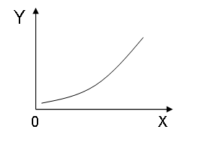

二、非选择题（共计50分）

41.（共8分） 生物呼吸作用的底物（有机物）种类及含量的差异，会导致呼吸作用释放的CO₂与吸收的O₂比例发生差异，这可用呼吸熵表示：呼吸熵（RQ）=呼吸作用释放的CO₂/呼吸作用吸收的O₂，为了测定种子萌发时的呼吸熵，现准备了3只锥形瓶、瓶塞、带刻度的玻璃管、发芽的小麦种子、10%的NaOH溶液、NaHCO₃、清水等，并组装成下面的三套装置。
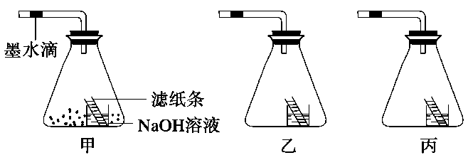
其中甲实验装置设计如下：锥形瓶内放入一盛有10%的NaOH溶液的小烧杯，杯中插入一根滤纸折叠条，以增大CO₂ 的吸收能力。瓶底放入一些蒸馏水浸泡过的滤纸圆片，再将经消毒并充分吸胀的小麦种子若干平铺在滤纸圆片上，加入适量蒸馏水。整个装置密封，并放置到20℃恒温环境中培养。
（1）由于发芽小麦种子（已消毒）的呼吸作用，甲装置内的气体发生了变化，使得墨滴向右移动，显然瓶内气体减少了，减少的气体是 。
（2）甲装置内的气体变化还不足以求出发芽小麦的呼吸熵，由此还要利用乙装置来测定发芽小麦呼吸作用过程中的某一种气体的变化。测定单位质量小麦种子呼吸时CO₂释放量与O₂消耗量的比值，请将下面主要的方法步骤补充完整：
① ；
②用同质量的小麦种子在相同环境下进行与上述实验相同的操作；
③测出相同时间内密闭系统的气体体积净变化量；
④再计算出CO₂释放量。
（3）若甲装置测出的实验数据（墨滴移动量）为X，乙装置测得的实验数据（墨滴移动量）为Y，则呼吸熵计算式为： 。如果呼吸熵小于1时，说明 。据此可判断出干重相同的油菜和小麦种子在萌发时有氧呼吸CO₂释放量与O₂消耗量的比值为油菜种子 （大、等、小）于小麦种子。
（4）为了纠正环境因素引起的实验测量误差，必须另设丙装置进行校正。则应对丙装置作相应处理：锥形瓶中加入 ，小烧杯内加入 ，其他处理与实验组完全相同，同时记录相同时间内的读数变化。如果丙装置的墨滴在实验后向左移动量为Z，则氧气实际消耗量应为 。

42.（共6分）为探究不同条件对植物光合作用速率和呼吸作用速率的影响，某实验小组做了如下实验：用8株有20片叶片、大小和长势相似的天竺葵盆栽植株，分别放在密闭的玻璃容器中，在不同实验条件下，利用传感器定时测定密闭容器中二氧化碳含量的变化。实验结果统计如下表，请分析回答下列问题：
编号 | 1 | 2 | 3 | 4 | 5 | 6 | 7 | 8
温度（℃） | 10 | 10 | 20 | 20 | 30 | 30 | 40 | 40
光照强度（LX） | 1000 | 0 | 1000 | 0 | 1000 | 0 | 1000 | 0
开始时CO₂量（单位） | 5.0 | 5.0 | 5.0 | 5.0 | 5.0 | 5.0 | 5.0 | 5.0
12ｈ后CO₂量（单位） | 4.5 | 5.1 | 3.5 | 5.4 | 1.9 | 5.9 | 2.0 | 5.8
（1）序号1、3、5、7可构成一个相对独立的实验组合，在该实验组合中，自变量是 实
验设计方案忽略了 （某一无关变量）对实验结果的影响。
（2）序号2、4、6、8可构成另一个相对独立的实验组合，则该实验组合研究的主题是： 。
（3）序号1、3、5、7在实验前后二氧化碳含量的变化值的含义是 。
（4）若想确定天竺葵生长的最适合光照强度，请在本实验的基础上写出进一步探究的实验思路： 。

43.（共10分） 图中甲、乙是两个家庭系谱图，乙家族患色盲（B-b）。请据图回答。
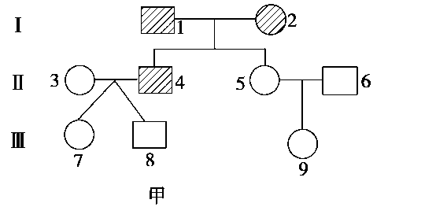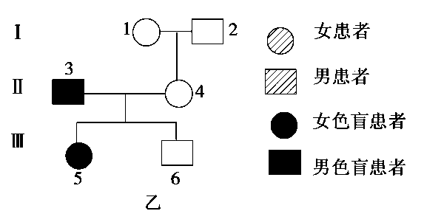
（1）图甲中的遗传病，其致病基因位于 染色体上，是 性遗传。
（2）图甲中Ⅲ-8与Ⅲ-7为异卵双生（由不同的受精卵发育而来），则Ⅲ-8表现型是否一定正常？
，原因是 。
（3）图乙中Ⅰ-1的基因型是 ，Ⅰ-2的基因型是 。
（4）若图甲中的Ⅲ-8与图乙中的Ⅲ-5结婚，则他们生下两病兼患男孩的概率是 。
（5）若图甲中Ⅲ-9是先天愚型，则其可能是由于母亲产生的正常卵细胞和父亲 分裂异常产生的染色体组成为 的精子经受精发育而来，这种可遗传的变异称为 。
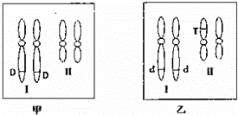
44.（共8分）如图表示棉花的两个品系的部分染色体及基因组成：Ⅰ、Ⅱ表示染色体，D为矮化基因，T为抗虫基因，均为显性，d为高杆基因．乙品系是通过基因工程获得的品系．
（1）乙品系实现的原理是
（2）抗虫基因的特性是因为T基因能控制合成有关的

毒蛋白．T基因转录时，需要与 酶结
合，基因的相应片段双螺旋解开，再进行有关过程．转录的RNA从细胞核中
出来再与 结合，才能加工出毒蛋白。
（3）甲和乙杂交得到F₁，F₁基因型有 种．请画出F₁能产生dT配子的次
级精母细胞后期图（假设不发生交叉互换，只需画出Ⅰ、Ⅱ染色体，要求标
出相应基因，请画在答题卷的框内）．
（4）棉花的纤维大多数为白色，但也存在彩色棉花．在某一个彩色棉花种群中，测得存在的基因型及表现型个体数如下表：
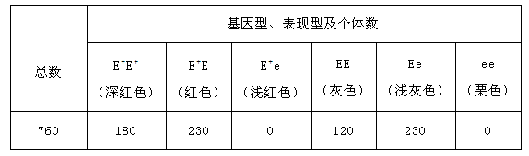
市场调查发现浅红色的棉花最受欢迎，现想要尽快选育出较多浅红色的棉花品种，请用遗传图解表示该选育过程． ．

45.（共9分）恶性高热是一种较为罕见的疾病，是由氟烷等挥发性麻醉药物所触发的一种骨骼肌异常高代谢状态，病情危重，常危及生命．恶性高热易感者的骨骼肌细胞膜有缺陷，导致钙离子通道蛋白RYR₁结构异常，在诱发药物氟烷等药物的作用下，该钙离子通道持续开放，钙离子持续大量外流，使全身肌肉痉挛，产热急剧增加，体温迅速升高，在没有特定治疗药物的情况下，一般的临床降温措施难以控制体温的升高．
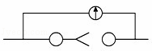
（1）研究发现某种麻醉药物是通过抑制突触传递来实现麻醉作用的，
在该药物作用后，检测突触间隙中神经递质的含量，与作用前
相比较并未减少，则可推测该药物很可能是通过作用于 来发挥作用的．若用该药物作用于图中的突触，然后刺激左侧神经元一次，电流计指针将偏转 次．
（2）恶性高热的病因说明基因可通过控制 控制生物体的性状．
（3）恶性高热的原理可以说明 （多选）
A．无机盐对于细胞和生物体的生命活动有重要作用
B．细胞膜具有控制物质进出细胞的作用
C．肌细胞中钙离子的含量越高越好
D．内环境稳态对生命活动的正常进行具有重要意义
（4）在发病时，患者细胞内的 （生理过程）显著增强，释放大量热量，此时细胞内活动显著增强的细胞器是 ，同时机体中位于 的体温调节中枢通过神经﹣体液发送信息，使机体汗腺分泌增加，毛细血管 ，但体温仍然迅速升高，这说明 ．
46.（共9分）内环境稳态的维持，依赖于各个器官、系统的协调活动，而信息分子是它们之间联系的一种“语言”．据图回答：
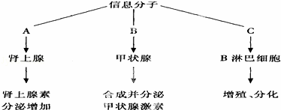

（1）当人遇到惊吓时，体内肾上腺素分泌增加，直接作用于肾上腺细胞的信息分子A是来自神经元产生的 ，完成该调节过程的结构基础是 ．
（2）在寒冷时，甲状腺激素分泌增加，直接作用于甲状腺细胞的信息分子B是来自 分泌的 ．
（3）在体液免疫过程中，抗原经吞噬细胞处理后， 产生信息分子C作用于B细胞，B细胞增殖分化，形成 和 ．
（4）重症肌无力是自身免疫病，其病因是患者免疫系统把神经递质受体当作 ，机体产生神经递质受体的抗体．临床上治疗重症肌无力的重度患者，可采用胸腺切除法，目的是抑制造血干细胞发育成 ，不能产生淋巴因子，从而抑制体液免疫的应答．
哈师大附中2015-2016年度上学期高三学年第二次月考
生 物 试 卷 答案
1-10 DBBCD AACBC 11-20 BADBB CCACB 21-30 DBCDC DBADD 31-40 BCDAB DDCCD
41.（1）氧气
（2）①锥形瓶的小烧杯中不加入NaOH溶液，以等量的清水代之
（3）（X-Y）/X 呼吸底物中含脂肪 小
（4）与实验组等量的死种子 与实验组等量的清水 X+Z
42.（1）温度； 二氧化碳浓度
（2）温度对植物呼吸作用（强度／速率）的影响
（3）净光合作用所消耗的二氧化碳量
（4）在温度30℃左右改变光照强度，设置多个梯度光照强度进行实验，其他条件与原实验相同，测定比较单位时间内的二氧化碳吸收量
43.（1）常 显 （2）不一定 基因型有两种可能
（3）X^{B}X^{b} X^{B}Y （4）1/8（5）23A+X 22A+X（或22A+X23A+X） 染色体变异
44.（1）基因重组 （2）RNA聚合 核糖体
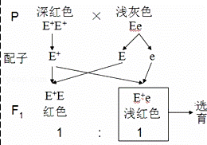
（3）2 （4）如图：
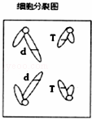

45.（1）突触后膜上的受体 1
（2）蛋白质的结构
（3）ABD
（4）呼吸作用 线粒体 下丘脑 舒张 人体维持稳态的调节能力是有一定限度的
46.（1）神经递质 反射弧
（2）垂体 促甲状腺激素
（3）T细胞 浆细胞 记忆细胞
（4）抗原 T细胞

